Reabrir TCISD de forma segura

Esta guía proporciona pautas generales de reapertura para las familias isD de la ciudad de Texas. La información puede cambiar en función de los mandatos, recomendaciones y orientaciones estatales y federales actuales.

Nuestro plan de reapertura para las operaciones escolares se ha desarrollado en torno a cuatro áreas principales:

COMUNICACIÓN
Reapertura de información para familias y personal

PREVENCIÓN
Prácticas requeridas para evitar que el virus ingrese a la escuela

MITIGACIÓN
Prácticas recomendadas y requeridas para reducir la probable propagación dentro de la escuela.

RESPUESTA
Prácticas requeridas para responder a un caso confirmado por laboratorio en una escuela

CARTA DEL SUPERINTENDENTE

Estimada familia de Texas City ISD:

Un grupo de trabajo COVID-19 formado por padres, comunidad, miembros de la junta,
maestros, directores y administradores de la oficina central desarrollaron pautas para ayudar
Garantizar un entorno de enseñanza y aprendizaje seguro y saludable para 2020-2021.
año escolar. La seguridad de los estudiantes y el personal está a la vanguardia de toda planificación.

Texas City ISD es preparado para ayudar a prevenir, mitigar y responder al virus COVID-19 y esto requieren nuestros esfuerzos colectivos. Nuestro plan de reapertura requiere tres semanas de instrucción virtual para todos nuestros estudiantes a partir del 24 de agosto de 2020. Los estudiantes que han seleccionado la instrucción en persona comienzan el 14 de septiembre de 2020, mientras que otros continuarán aprendiendo virtualmente.

Reconocemos que esta guía inicial deberá actualizarse con regularidad, por lo que se le anima a hacer preguntas mientras buscamos desarrollar nuevas mejores prácticas para servir a todos los niños mientras se mantiene a los estudiantes y al personal seguros y saludables. Nos tomará a todos - maestros, personal, padres, socios comerciales, miembros de la comunidad y nuestra Mesa Directiva - satisfacer las demandas durante este tiempo.

Podemos marcar la diferencia e impactar la capacidad de los estudiantes para poder participar en la instrucción en nuestros edificios escolares, siempre y cuando todos estemos dispuestos a seguir las medidas preventivas implementadas para proteger tanto a los empleados como a los estudiantes. Eso significa que tenemos altas expectativas en cuanto al uso adecuado de las máscaras en todo momento y siguiendo los procedimientos a la distancia social. Todos necesitamos implementar estas medidas para regresar a la escuela de manera segura y corregirnos unos a otros cuando no lo estamos.

Juntos como familia de Texas City ISD, podemos hacer que sea una gran experiencia de aprendizaje para nuestros estudiantes y personal.

Sinceramente,
Melissa Duarte, Ed.D.

PLAN DE COMUNICACIÓN

Utilizaremos varios medios de comunicación para asegurarnos de que nuestros interesados ​​se mantengan informados sobre los últimos desarrollos en torno a COVID-19 y sobre la reapertura de nuestras escuelas, instalaciones y programas.

Alentamos a nuestra comunidad a visitar el sitio web de nuestro distrito y seguir nuestras plataformas de redes sociales. Además de estos, utilizaremos el sistema de notificación School Messenger para enviar correos electrónicos y mensajes telefónicos periódicos a los padres y tutores.

Los padres y tutores pueden editar sus preferencias de comunicación en Skyward o comunicándose con la escuela de su hijo.

La información de contacto está disponible en www.tcisd.org/skyward.
ST STUDENT & STAFF HEALTH AND SAFETY
SALUD Y SEGURIDAD DE ESTUDIANTES Y PERSONAL

La seguridad y el bienestar de los estudiantes y empleados es la prioridad para Texas City ISD a medida que el distrito comienza el cambio de la enseñanza y el aprendizaje virtuales al regreso a nuestros edificios. Todos jugamos un papel importante en la minimización del riesgo y el impacto entre nosotros y nuestras operaciones.
Se han implementado varios cambios en la apariencia de nuestras escuelas, así como nuevas prácticas y protocolos, para seguir las pautas recomendadas de salud y seguridad. El objetivo es garantizar en colaboración que todos los estudiantes, el personal y los visitantes de las escuelas e instalaciones de TCISD se sientan seguros y protegidos para navegar de manera efectiva por las complejidades de una "nueva normalidad".

Como siempre, el personal de Texas City ISD continuará enfrentando los desafíos de la pandemia COVID-19 con creatividad y perseverancia, incorporando el compromiso de transformar la experiencia de aprendizaje de los estudiantes.

Esta guía proporciona una guía general para el inicio del año escolar 2020-2021. La información de esta guía describe las mejores prácticas actuales proporcionadas por los funcionarios de salud federales, estatales y locales para prevenir y mitigar el COVID-19 en el entorno escolar. El distrito actualizará esta guía a medida que haya información adicional disponible.

Exámenes de salud
Todos los estudiantes y el personal se autoevaluarán diariamente para detectar síntomas de COVID-19 antes de llegar a la escuela. Aquí hay cosas para
evaluar diariamente:
- Tos
- Falta de aire o dificultad para respirar
- Escalofríos / temblores repetidos con escalofríos
- Dolor muscular
- Dolor de cabeza
- Dolor de garganta
- Pérdida del gusto o el olfato
- Náuseas vómitos
- Diarrea
- Sensación de fiebre o una temperatura medida mayor o igual a 100 grados Fahrenheit
- Conocido contacto cercano con una persona que, según el laboratorio, tiene COVID-19
- Se implementarán las siguientes pautas:
- Los estudiantes con una temperatura de 100.0 F o más serán inmediatamente aislados de los demás y enviados a casa.
- Cualquier persona enviada a casa con fiebre y diagnosticada con afecciones distintas de COVID-19 tendrá la obligación de quedarse en casa hasta que no tenga fiebre durante 24 horas sin el uso de medicamentos para reducir la fiebre.
- Cualquier persona diagnosticada o sospechosa de COVID-19 seguirá estando sujeta a los requisitos de aislamiento de los CDC.
- A todos los estudiantes se les enseñará una higiene de salud adecuada.
- Se requerirá que todos los estudiantes y el personal usen una mascarilla que cubra la boca y la nariz al entrar y salir del edificio, en el autobús, mientras estén en espacios comunes y cuando no puedan separarse socialmente. El personal en comunicación con los padres tomará en consideración las necesidades especiales y / o preocupaciones médicas.
- Todos deben lavarse las manos con regularidad cuando se presenten a la escuela y durante el día.

LLEGADA ESTUDIANTE
Cada decisión que se tome tomará en consideración la última orientación y dirección de las autoridades locales, estatales y federales sobre consideraciones operativas durante el día escolar.
- Se proporcionarán múltiples entradas para caminantes, ciclistas, padres y pasajeros de autobús según sea necesario.
- Todo el personal se utilizará para el servicio de diversas formas, que incluyen supervisión, tareas en los pasillos, etc.
- Los estudiantes llegarán con una máscara puesta y serán dirigidos a sus aulas u otras áreas asignadas donde se pueda maximizar el distanciamiento social.
- No se permitirá que los padres acompañen a los estudiantes al edificio o los salones de clases ya que el acceso los campus estarán limitados a estudiantes y miembros del personal solamente.

DESPIDO DEL ESTUDIANTE
Cada decisión que se tome tomará en consideración la última orientación y dirección de las autoridades locales, estatales y federales sobre consideraciones operativas.
durante el día escolar.
- Proporcionar múltiples puntos de salida para caminantes, ciclistas, padres y pasajeros en autobús según sea necesario.
- Los estudiantes saldrán de sus aulas con una máscara.
- Los campus designarán grupos de salida escalonados. Escalonar a los grupos de caminantes, pasajeros en automóvil, pasajeros en autobús y estudiantes de guardería ayudará a manejar el movimiento de los estudiantes en el edificio y reducirá el riesgo de aglomeración potencial afuera a la hora de salida.

TRANSICIONES ESTUDIANTILES
Cada decisión que se tome tomará en consideración la última orientación y dirección de las autoridades locales, estatales y federales sobre consideraciones operativas durante el día escolar.
- Siempre que sera posible, la transición de los estudiantes será limitada durante el día escolar.
- Se establecerán patrones de tráfico en todo el campus que separen a las personas en la mayor medida posible.
- Se colocarán letreros / marcas en el piso para reforzar las expectativas de distancia física.
- Los estudiantes de primaria que tienen más de dos maestros permanecerán en sus aulas y los maestros rotarán a cada salón para mantener grupos de estudiantes juntos en el mismo salón.
- Se harán consideraciones para reducir las transiciones en cada nivel según las necesidades y los programas de los estudiantes.

PADRE DEJAR Y RECOGER
Cada decisión que se tome tomará en consideración la última orientación y dirección de las autoridades locales, estatales y federales sobre consideraciones operativas durante el día escolar.

Nuestro objetivo es minimizar el contacto cercano entre los estudiantes, el personal y las familias a la llegada y salida a través de los siguientes métodos:
Siga las instrucciones diseñadas por el campus para dejar y recoger • que reducen
la necesidad de que los padres / tutores entren a la escuela.
- Utilice señales visuales, señalización y barreras para dirigir el flujo de tráfico y demostrar distanciamiento social.
- Los conductores deben permanecer en sus vehículos al dejar y recoger estudiantes.
- Los padres / tutores deben llamar a la oficina de la escuela cuando lleguen tarde o solicitar una salida temprana para que el estudiante pueda ser escoltado dentro o fuera del edificio.

VENDEDORES, ENTREGAS Y VISITANTES
Se han implementado precauciones de seguridad adicionales para el año escolar 2020-2021 para cumplir con las pautas de los CDC y TEA para COVID-19. Se espera que todos los proveedores y contratistas del distrito cuya presencia en un campus haya sido aprobada por la Mesa Directiva de TCISD se adhieran a los mismos protocolos de salud y seguridad que los miembros del personal.
- Para garantizar la seguridad de los estudiantes y el personal, no se aceptarán entregas externas (es decir, comida, regalos, Door-Dash, etc.).
- Para limitar la exposición, se restringirán las visitas informales al campus.
- Las reuniones imprescindibles se realizarán con cita previa o mediante un formato virtual.
- En este momento, las oportunidades de voluntariado para padres / tutores / miembros de la comunidad no se consideran esenciales.
- En caso de que una persona deba visitar un edificio de TCISD, se requiere que use una máscara y pase un inspector con control de temperatura para acceder a las instalaciones de la escuela.
- Los padres / tutores no podrán desayunar o almorzar con sus hijos debido a las pautas de distanciamiento social y de espacio.

EQUIPO DE PROTECCIÓN PERSONAL
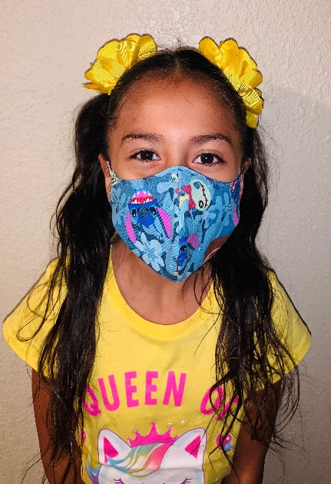
Todos los edificios de la oficina central y del campus contarán con estaciones de desinfectante de manos, botellas de desinfectante de manos,
spray desinfectante, termómetros sin contacto y señalización para el distanciamiento social y las prácticas de higiene. Estudiantes
no se les permite usar spray desinfectante. Se requiere que los estudiantes y el personal se laven las manos y / o usen las
desinfectante al entrar al edificio y durante todo el día.
- Todos los estudiantes y empleados, a menos que existan necesidades especiales documentadas y / o preocupaciones médicas, deben usar máscaras faciales de grado no médico que cubran tanto la nariz como boca. No se aceptan pañuelos ni mascarillas con válvulas.
  - Los padres de estudiantes con necesidades especiales tendrán la oportunidad de completar una encuesta sobre su hijo y su capacidad para usar una mascarilla u otro tipo de cubierta facial que será revisada por un comité ARD o 504.
- Las máscaras pueden tener impresiones, pero deben ser apropiadas para la escuela, no ofensivo, no considerado despectivo o de otro modo irrespetuoso como se indica en el código de vestimenta del distrito.
- Se requerirá que los estudiantes y el personal usen una mascarilla que se cubre la boca y la nariz al entrar y salir del edificio, en el autobús, mientras están en espacios comunes y cuando no pueden distanciarse socialmente en el aula.
- Los estudiantes pueden traer su propia máscara aceptable.
- Las mascarillas faciales son eficaces cuando están en buenas condiciones. Los rotos o andrajosos deben reemplazarse.
- Se permitirá que los empleados usen protectores faciales para impartir instrucción en el aula de manera efectiva cuando estén socialmente distanciados. Al instruir a los estudiantes uno a uno, los maestros deben usar una máscara.
- Los estudiantes pueden traer desinfectante de manos personal y / o toallitas desinfectantes. Estos materiales se pueden utilizar para limpiar áreas de trabajo individuales.
- Los estudiantes deben traer botellas de agua personales ya que no se usarán fuentes de agua ya que las superficies presentan un riesgo de compartir gérmenes.
- El personal especializado que encuentra un mayor nivel de interacción con los estudiantes agregará otro nivel de protección. A estos empleados se les podría proporcionar exfoliantes desechables, guantes, máscaras faciales, protectores contra estornudos y usar una máscara facial obligatoria.
- Los empleados desinfectarán sus aulas entre las transiciones de los estudiantes o las actividades de los estudiantes. Los estudiantes de secundaria podrán desinfectar su espacio personal antes de salir de clase.

PRÁCTICAS DE SALUD E HIGIENE
- Se instruirá a los estudiantes y al personal en las técnicas adecuadas de lavado de manos que se utilizarán durante el día escolar.
- Se capacitará a los estudiantes y al personal en las medidas de prevención de la transmisión de enfermedades y la higiene adecuada de la salud.
- Se colocarán carteles para las prácticas de higiene adecuadas en todos los edificios, en los baños y en las entradas.

DISTANCIAMIENTO SOCIAL
El distrito implementará protocolos de distanciamiento social dentro de los edificios. Las personas deben mantener una distancia mínima de 6 pies cuando sea posible. Se establecerán múltiples entradas y salidas en cada campus para ayudar a mantener el distanciamiento social.

Los salones de clase del campus se configurarán para permitir 6 pies de espacio entre escritorios en la medida de lo posible físicamente.

Los estudiantes y el personal evitarán el contacto cercano con otros. El contacto cercano se define como estar dentro de los 6 pies por una duración acumulada de 15 minutos, sin usar una máscara o protector facial.

LIMPIEZA MEJORADA
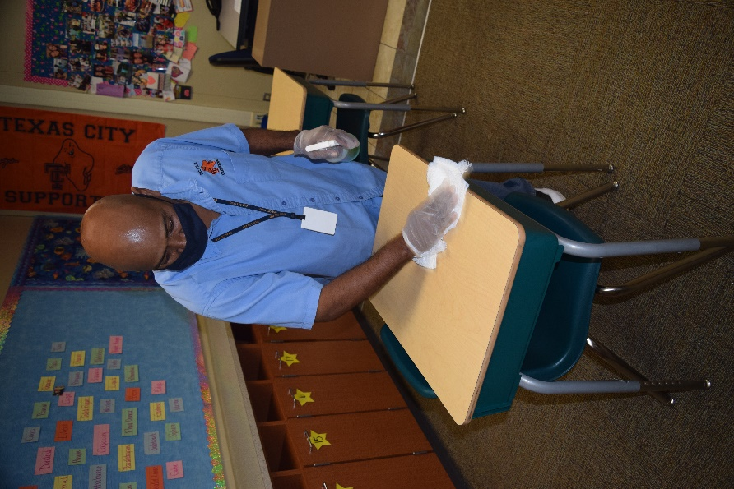
Se ha desarrollado un plan de limpieza mejorada para prevenir la propagación de enfermedades. El día escolar comenzará con una escuela limpia / desinfectada y se mantendrá de manera higiénica y segura al brindar un servicio planificado continuo.
- Los campus se limpiarán durante el día de instrucción. Las áreas incluyen baños, aulas y áreas comunes.
- El personal de conserjería se realineará para permitir la limpieza continua de las superficies que se tocan con frecuencia durante el día de instrucción, como pomos y manijas de las puertas, salón de clases. muebles, pasamanos e interruptores de luz.
- Los salones de clases estarán equipados para limpiar entre la transición grupos de estudiantes.
- Los productos de limpieza se almacenarán correctamente cuando no estén en uso.
- Se colocarán dispensadores de desinfectante de manos en las entradas principales y cerca de los baños. La señalización se utilizará para proporcionar una alta visibilidad de las estaciones de saneamiento.

TRANSPORTE
Como respuesta a COVID-19, Texas City ISD alienta a todas las familias, con la capacidad de hacerlo, a transportar a los niños hacia y desde la escuela. Se ofrecerá transporte en autobús; sin embargo, el número estándar de estudiantes transportados compromete la capacidad de distanciarse socialmente. Por esta razón, los estudiantes que utilicen el transporte en autobús deberán utilizar máscaras faciales en todo momento.

Los estudiantes deberán preinscribirse en Skyward para el transporte en autobús antes del 31 de agosto de 2020 para garantizar los servicios de transporte.
- Se asignarán asientos para el autobús.
- Los estudiantes usarán desinfectante de manos al abordar el autobús.
- Los estudiantes, a menos que esté prohibido por una condición médica o discapacidad documentada, deberán usar máscaras faciales de grado no médico, cubriéndose la nariz y la boca mientras viajan en el autobús.
- Los conductores de autobuses usarán mascarillas.
- Los pasajeros se mantendrán lo más separados posible mientras viajan en el autobús.
- Las ventanas del autobús estarán cerradas cuando sea posible para permitir más circulación.
- Cada autobús se desinfectará entre rutas.
- Se capacitará al personal de transporte en los procedimientos de saneamiento adecuados.
- Todos los vehículos de Texas City ISD estarán equipados con artículos de limpieza y saneamiento.
- Se anima a las familias a transportar a sus hijos hacia y desde la escuela si es posible

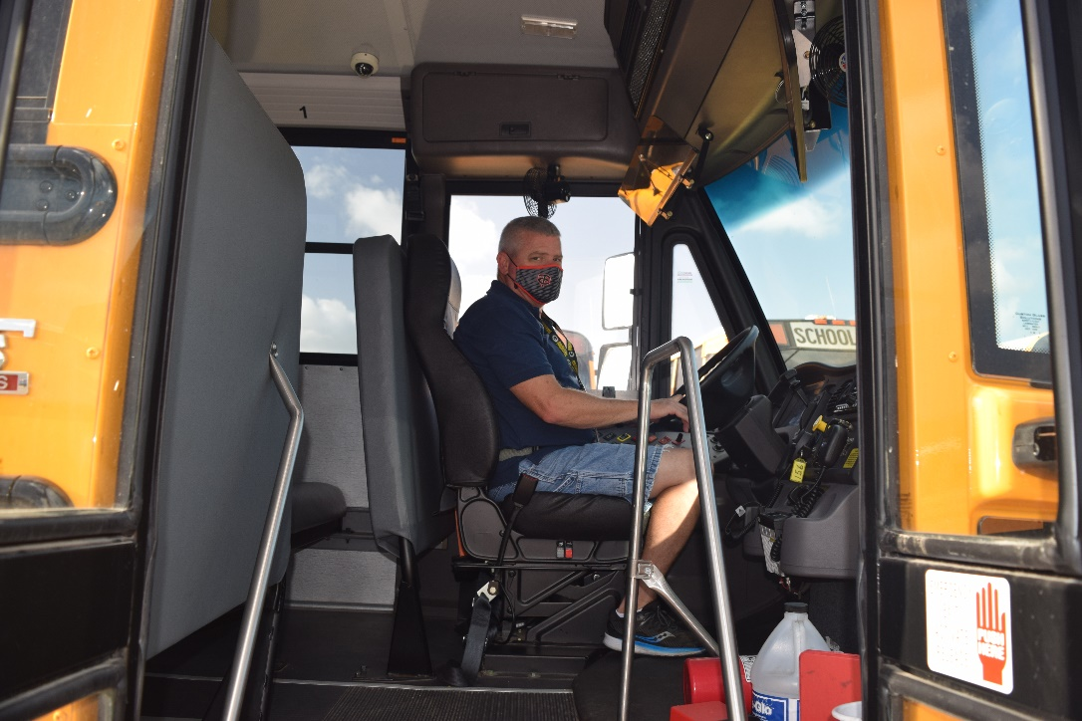

SERVICIOS DE NUTRICION
Cada decisión que se tome tendrá en cuenta las últimas orientación y dirección de las autoridades locales, estatales y federales sobre consideraciones operativas durante la jornada escolar.

- Los almuerzos se entregarán en el aula todo el mes de septiembre como parte de la Fase I.
- La Fase II de asombrar a los estudiantes a través de la cafetería para que recojan sus almuerzos podría comenzar si el número de casos positivos de COVID-19 de la comunidad muestra una disminución constante.
- Los almuerzos todavía se comerían en las aulas. Los marcadores de piso en la línea de servicio promoverán el distanciamiento social.
- Las líneas de servicio se desinfectarán entre clases.
- Los estudiantes se lavarán las manos antes de comer.
- Todo el personal de nutrición infantil usará PPE mientras realiza sus responsabilidades laborales y ha sido capacitado para practicar las normas de salud e higiene.
- Con el fin de prevenir la contaminación cruzada, las comidas se servirán en empaques desechables y pre-chapados "para llevar" con utensilios desechables y condimentos preenvasados.
- Los padres y visitantes no podrán desayunar o almorzar con los estudiantes debido a las pautas para visitantes.
- Para garantizar la seguridad de todos, no se permitirán entregas de alimentos externos para los estudiantes y el personal.
- Los alimentos y otros artículos no alimentarios no se pueden distribuir a los compañeros de clase ni siquiera para las celebraciones.
- Los padres deben comunicarse con el gerente de la cafetería de la escuela de su hijo si tienen alergias alimentarias documentadas.

COMIDAS EN LA CURBS
• A partir del 24 de agosto, se ofrecerá desayuno y almuerzo para llevar en todas las escuelas.
a través de un drive-thru junto a la acera.
• Las comidas se pueden recoger a diario a menos que haya una exención disponible para servir los 5 días cada lunes.
• Los estudiantes deben estar presentes para recibir las comidas.
• Las comidas en la acera estarán disponibles para los estudiantes que continúen con el aprendizaje virtual.
• Los menús estarán disponibles en línea.

COMIDAS EN INTERIORES
• A partir del 14 de septiembre, se proporcionará desayuno y almuerzo en todas las escuelas a través del cafetería.
• El desayuno para llevar se recogerá cuando el estudiante ingrese al edificio para ser consumido en los salones de clase.
• Los almuerzos se servirán según las pautas anteriores.
• Los menús estarán disponibles en línea.

TABLAS DE ASIENTOS

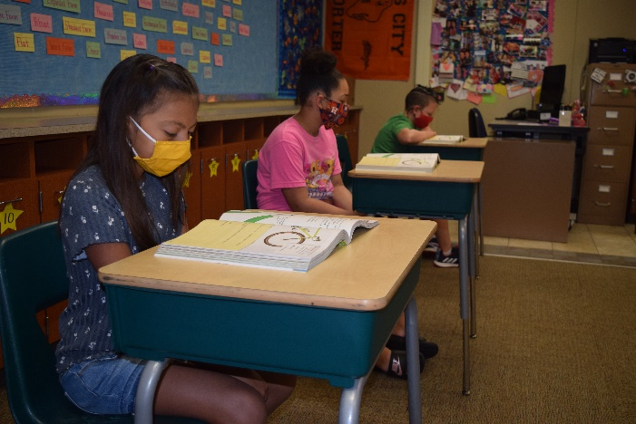
Durante el año escolar, si un miembro del personal o un estudiante contrata COVID-19, el Distrito de Salud del Condado de Galveston solicitará información sobre aquellos que puedan haber estado en contacto directo con esa persona. Por lo tanto, es imperativo que los gráficos de asientos se utilicen durante el día escolar y que estos gráficos de asientos sean precisos, se actualicen regularmente y se mantengan en una ubicación central en cada salón.

- Cada salón que esté ocupado por estudiantes y / o personal debe tener una tabla de asientos o una hoja de registro de entrada / salida. Esto incluye, pero no se limita a:
  - Aulas
  - Sala de aislamiento (cuando un estudiante está esperando ser recogido por síntomas de COVID-19)
  - Cafeteria
  - Gimnasio
  - Vestuario
  - Sala de maestros
  - Sala de trabajo del maestro
- La tabla de asientos debe estar colocada en la entrada de cada habitación y debe actualizarse en cualquier momento
- La disposición de los asientos se modifica e indica si un estudiante está ausente. Los miembros del personal firmarán una atestación en la parte inferior de la tabla de asientos cada viernes indicando que la tabla de asientos de la semana es precisa y está actualizada.
- Al utilizar áreas que no tienen sillas claramente definidas para que los estudiantes se sienten (es decir, mesas, bancos, áreas alfombradas, etc.), el área debe estar claramente marcada con cinta u otros elementos para indicar dónde pueden sentarse los estudiantes. Estas áreas también deben estar identificadas en los planos de asientos.
- También se espera que los programas especiales (dislexia, RTI, habla, etc.) utilicen tablas de asientos.
- Todos los salones de clases, salones de maestros y salas de trabajo también estarán equipados con un Formulario de transferencia de movimiento del campus que el personal debe firmar al entrar y salir. Esto incluye, pero no se limita a, administradores, especialistas, terapeutas, etc.
- Los suplentes recibirán la capacitación adecuada sobre cómo utilizar las tablas de asientos y mantener la distancia de 6 pies entre cada estudiante. Los suplentes también conocerán y comprenderán la responsabilidad que conlleva firmar la atestación si son el miembro responsable del personal en un salón de clases al final del día del viernes.
ACTIVIDADES EXTRA CURRICULARES / CO-CURRICULARES / NO ACADÉMICAS
Cada decisión que se tome tomará en consideración la última orientación y dirección de las autoridades locales, estatales y federales sobre consideraciones operativas durante el día escolar.

Las actividades deportivas y extracurriculares se llevarán a cabo de acuerdo con las • pautas de UIL.
- Los estudiantes virtuales pueden participar en actividades extracurriculares, que incluyen atletismo y bellas artes. Los estudiantes inscritos en estas clases recibirán su instrucción virtualmente. Los estudiantes inscritos en instrucción virtual
- poder participar en prácticas, actuaciones y actividades antes o después de clases.
- Las actividades que no son de UIL seguirán las mismas pautas relacionadas con COVID-19 que las actividades de UIL.
- No se permitirán mítines, asambleas u otras reuniones grandes en el interior durante el semestre de otoño. El semestre de primavera se determinará con base en la orientación en ese momento.
- Todas las actividades sociales de los estudiantes (es decir, bailes, celebraciones) serán evaluadas y planificadas de acuerdo con la orientación y dirección actual de las autoridades locales, estatales y federales.
- No se planearán excursiones hasta que la escuela regrese a los estándares normales.
- Las estaciones de lavado o desinfección de manos deben estar disponibles para cualquier actividad.
- El uso de cubiertas faciales debe implementarse de acuerdo con las pautas establecidas.

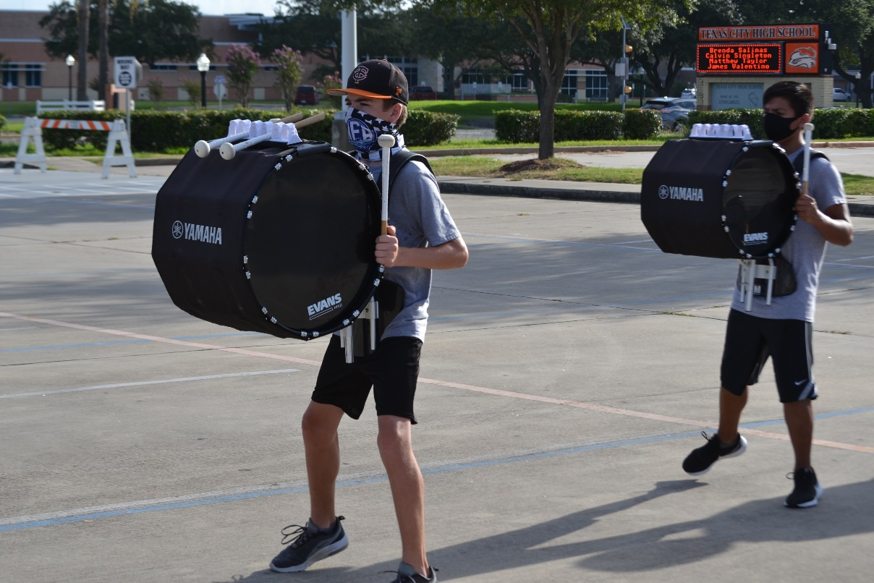

CASOS COVID-19 CONFIRMADOS POR LABORATORIO
Cualquier individuo que: (a) haya sido confirmado por laboratorio para tener COVID-19; o (b) experimenta los síntomas de COVID-19 (enumerados en la página 3) debe permanecer en casa durante el período de infección y no puede regresar al campus hasta que el sistema escolar evalúe al individuo para determinar cualquiera de las siguientes condiciones para el reingreso al campus se han cumplido:
- En el caso de una persona que fue diagnosticada con COVID-19, la persona puede regresar a la escuela cuando se cumplen los tres criterios siguientes:
  - Han pasado al menos tres días (72 horas) desde la recuperación (resolución de la fiebre sin el uso de medicamentos antifebriles);
  - El individuo tiene mejoría en los síntomas (por ejemplo, tos, dificultad para respirar); y
  - Han pasado al menos diez días desde que aparecieron los primeros síntomas.
- En el caso de una persona que tiene síntomas que podrían ser COVID-19 y que no es evaluada por un profesional médico o no ha sido examinada por COVID-19, se asume que dicha persona tiene COVID-19 y no puede regresar al campus. hasta que la persona haya completado el mismo conjunto de criterios de tres pasos enumerados anteriormente.
- Si la persona tiene síntomas que podrían ser COVID-19 y desea regresar a la escuela antes de completar el período de estadía en el hogar anterior, la persona debe (a) obtener una nota de un profesional médico que autorice a la persona a regresar en base a un diagnóstico alternativo o (b) recibir dos confirmaciones separadas con al menos 24 horas de diferencia de que están libres de COVID-19 a través de pruebas de infección aguda en un lugar aprobado para pruebas de COVID-19 que se encuentra en https://tdem.texas.gov/covid-19/.
- Si se identifica un caso confirmado por laboratorio, el personal del campus debe identificar a cualquier persona que haya tenido contacto regular o cercano con el participante afectado y reportar esta información a la enfermera principal del distrito. Las pautas generales de respuesta incluirán:
- Las escuelas cerrarán las áreas utilizadas por la persona enferma (estudiante o personal) hasta que puedan desinfectarse completamente.
- Si se identifica un caso positivo, ya sea personal o estudiante, la escuela identificará a cualquier persona que haya tenido contacto regular o cercano con la persona afectada. Esto puede incluir a toda la clase y potencialmente a otros maestros y personal. Según el nivel de interacción, se puede recomendar a las personas que se pongan en cuarentena durante un período de 14 días. Pueden regresar después de 14 días de auto cuarentena si permanecen libres de síntomas y no han dado positivo por COVID-19. No se requieren resultados negativos para la devolución. Si un maestro o miembro del personal trabajó con varias clases, las determinaciones con respecto a la autocuarentena se harán caso por caso después de consultar con el Galveston Distrito de Salud del Condado.
- Todos los estudiantes, maestros y personal recibirán una notificación por escrito si se identifica un caso positivo de COVID-19 entre ellos. Para los estudiantes, dicha notificación por escrito se proporcionará a los padres o tutores de los estudiantes. La enfermera principal del distrito también notificará al Distrito de Salud del Condado de Galveston para recibir orientación. El distrito mantendrá la confidencialidad requerida por la Ley de Estadounidenses con Discapacidades (ADA) y la Ley de Privacidad y Derechos Educativos de la Familia (FERPA).

IDENTIFICACIÓN DE POSIBLES CASOS DE COVID-19 EN LA ESCUELA
Las escuelas deben separar inmediatamente a cualquier estudiante que muestre síntomas de COVID-19 mientras esté en la escuela hasta que un padre o tutor pueda recoger al estudiante.
- Las escuelas deben limpiar las áreas utilizadas por la persona que muestra síntomas de COVID-19 mientras está en la escuela (estudiante, maestro o personal) tan pronto como sea posible.
- Los estudiantes que informan que se sienten febriles deben recibir un control inmediato de la temperatura para determinar si tienen síntomas de COVID-19.

SALAS DE AISLAMIENTO ESCOLAR
Cualquiera que tenga síntomas de COVID-19 cuando llegue a la escuela, o que se enferme durante el día escolar, será inmediatamente separado de los demás y enviado a casa. Cada campus se adherirá a un protocolo de aislamiento que incluye la identificación de una (s) sala (s) específica (s) donde los estudiantes con síntomas de COVID-19 pueden ser separados de la enfermería u otro espacio donde se tratan otras dolencias. El personal recibirá capacitación sobre el protocolo a seguir cuando un estudiante experimente síntomas de COVID-19.

EXPOSICIÓN DEL HOGAR AL COVID-19
Si un miembro de un hogar da positivo en la prueba, los demás miembros del hogar deben ponerse en cuarentena hasta 14 días después de que la persona se haya recuperado, y deben considerarse positivos si desarrollan síntomas. Cualquiera que dé positivo en la prueba o esté en contacto con alguien que dio positivo NO debe ir a la escuela ni al trabajo.

Additional resources can be found at www.tcisd.org/reopening.

Se pueden encontrar recursos adicionales en www.tcisd.org/reopening.

